La escritura de Saramago: del monólogo al coro. Proximidad a la redacción de Philippe Claudel
Por Pilar Úcar VenturaMayo 2022

2020 – Centenario del nacimiento de Saramago
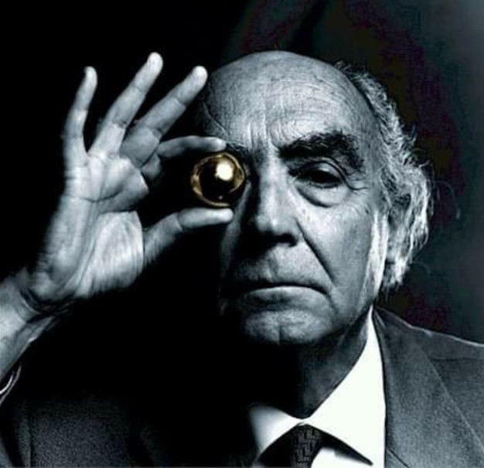Saramago
Escribir…y vivir. Homenaje en el centenario de Saramago
Existen muchas maneras de escribir, muchos modelos de escritura. Quizá tantos como aquellos que se acercan rozando o pulsando la redacción. Amagos e intentos que a veces se quedan en ciernes y otras culminan. El escritor José Saramago constituye un ejemplo fundacional de ello.
Cómo se enfrente el autor a la página, al contenido, la intención que imprima y el contexto en el que se inserte, todo ello supone un acto litúrgico que en el premio nobel adquiere nuevas dimensiones.
Hay quien afirma que poco se ha investigado sobre la actitud del literato luso ante la página que se abre como un arcano dispuesta a presentar horizontes inhóspitos de tramas por diseñar, de objetivos por cubrir y expectativas que cumplir.
Y el ambiente que circunda al creador tiene mucho que decir al respecto. Lanzarote no es una isla casual sino una causalidad en la escritura de Saramago.
La vida… kintsagi
Desde su famoso Ensayo sobre la ceguera (1995), algo cambió en la manera de percibir y sentir el oficio de escribir similar a La investigación (2010) de Philippe Claudel.
Muchos son los expertos que han destacado las características estilísticas y conceptuales de Saramago: de un barroquismo quevedesco a una sencillez mística, podríamos asegurar, de cierto alambicamiento al matiz concreto sin mediaciones ni transición: una purga de léxico y expresiones que favorecen la claridad y la ausencia de posibles polisemias distorsionadoras. Casi la univocidad del monólogo frente al canto coral.
Sin abandonar los grandes temas universales que competen al ser humano, más allá de coordenadas espaciotemporales, la redacción del portugués y del francés juegan a la alegoría.
Ninguno de ellos se desprende de la realidad y por lo tanto, alcanzan cotas más allá de la frontera terrenal. Del hombre a la eternidad se podría concluir. Siempre recordando que la estética literaria a ambos les incumbe y principalmente como estructura y envoltorio de grandes valores éticos.
Philippe Claudel
La carcasa importa porque deja entrever el magma interno que fraguan las obras de una y otro escritor. Siempre conviene ahondar sobre el presente, haciendo pesquisas del pasado, tan nutriente e iluminador.
El portugués siente apego por la fábula y de esta manera cuestiona toda una ideología calderoniana: el dolor de los hombres y la iniquidad social, los parámetros identitarios, que muchas veces conducen a la conciencia absurda y alienante de nuestra existencia (resabios noventayochistas por doquier).
El valor de Saramago, indiscutible y unánime no solo por parte de los lectores sino también por la crítica especializada consiste en que apostaba a caballo ganador y jugando así, triunfó. Y acertó.
No le dolieron prendas en evitar atajos literarios: bebió de la fuente que más le podía inspirar, de ahí que una buena parte de su escritura se vea imbuida de tesis filosóficas. Kafka se aprecia también en La investigación de Claudel. Se acercan pues en fondo y forma para crear.
La escritura poliédrica del autor luso invita a muchas modalidades culturales. Conocerlo y reconocerlo desde otros puntos de vista como la dramatización, el diseño y el cine, la escultura y los viajes. Todo un abanico de formatos susceptibles de albergar la poliantea prolífica de sus páginas. Variado y amplio elenco al que se dedica este 2022 centenario de su nacimiento.
Si la vida es una mezcla, un compendio natural de elementos heterogéneos, parafraseando al Fénix de los Ingenios y reactualizándolo semánticamente, bien podríamos expresar en lo que se refiere al homenajeado la textura de una imagen esculpida a puro cincel “lúcidamente”, o consolar a La viuda con un poema de Pedro Salinas, viajar a través de la biografía y las fotos de su álbum y recordar algún pasaje evangélico, recrear el Guernica con intermitencias mortales y reavivar lo anodino del ser humano resignado a su destino como los protagonistas de algunos relatos de Claudel.
¿Cómo escribir?…
Ambos resultan desde el pasado y desde el más actual presente, visionarios: su intuición y su perspicacia la ofrecen al lector y nos anticipan, nos proyectan a un futuro nada lejano que quizá se nos cae encima sin apercibirnos hasta que nos roza en la piel.
Lejos de convenciones ortotipográficas, el pensamiento literario de Saramago discurre como en la pintura de Antonio López: una foto sin solución de continuidad, todo seguido y apelmazado como las ideas enhebradas o los pensamientos hilvanados en la mente de cada uno.
La pausa y el ritmo a gusto del consumidor, sin límites ni hostilidades. La frase larga y la expresión sentenciosa, sintaxis con y sin subordinación, gramática para avezados…nada caótico y sí algo “caotizado”, como la vida misma. Desorden y armonía siempre han ido de la mano.
Nuestros autores y su redacción no son ajenos a esta vivencia constatable. La lectura de ambos invita a la participación y nos enfada: sin ponerla fácil, obliga al trabajo no siempre deleitoso. Se trata de atrapar, de conseguir que no nos alejemos del contenido, que lo vayamos conformando. Un trabajo al alimón entre emisor y receptor.
El escritor tira la piedra pero nunca esconde la mano. La voz del narrador se hace perceptible en la presencia del lector; una actitud de vigilia atenta. La forma de escribir de José Saramago se parece a los cuentacuentos: según sean el espacio y el público añaden, modifican, en un “copypaste” escolar, adornan o atemperan, de ahí que la lectura de cualquiera de sus títulos no resulte siempre la misma; se teje y desteje.
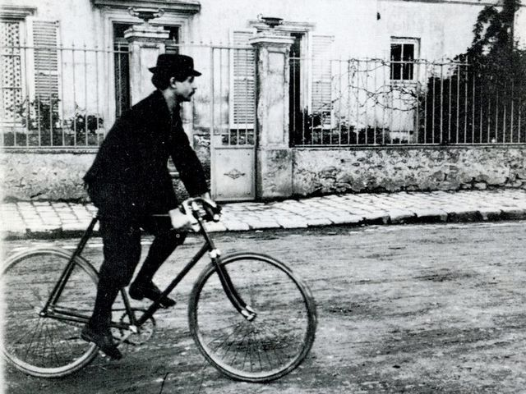Alfred Jarry en biclicleta
Igual que el tiempo: no somos la misma persona cuando el día amanece o al atardecer: algo ha cambiado en nuestro ser. Tal se muestra la voz de nuestros escritores. Permitir el paso de una sensación a otra, experimentar una emoción distinta solo se consigue gracias a la escritura del galo y del luso.
El lector se enfrenta al reflejo de un caleidoscopio y ha de salir de la trampa ficticia, siempre a vueltas con el lenguaje, que ambos han trazado.
Leer a Saramago es bucear por caminos intrincados en muchas ocasiones; leer a Claudel, también. Ambos coinciden en una disposición especial para tratar la naturaleza humana, desde el conocimiento adquirido y desde la experiencia vivida.
Soliloquio a dos voces: el hombre siempre el hombre…
El portugués nació en 1922 y el francés cuarenta años después. Buscar la querencia de uno hacia el otro resulta obvia: a los dos se les escapa la realidad de los sentidos, la realidad tangible que la avistan huidiza y que para comprenderla inventan imágenes compasivas con un estilo marcado por la ironía. Los une el continente europeo tan trasegado durante la pasada centuria, materia y nudo gordiano de tanto contenido.
Lo social presente siempre. Tan cinéfilo uno, tan fílmico el otro. Siempre afanados en arrancar la quintaesencia a la lengua, al idioma en el que mejor se expresan. La variedad de registros idiomáticos, incontestable, el dominio de la semántica, ineludible, y la armazón sintáctica indiscutible. Todo ello por el prurito de conseguir la extrema belleza, aunque resultara dolorosa, de las palabras.
Hasta la obtención del Nobel en 1998, la travesía escrituaria tuvo sobresaltos y vaivenes; se trataba de encontrar el hilo del que tirar y deshacer la madeja angustiante de una personalidad inquieta y poco dada al conformismo. Ya hemos afirmado anteriormente que la lectura de las obras de Saramago representa algunas aristas de su propio carácter: discusión y dicotomía, bifaz de una persona comprometida y denunciante, político y poeta, profesional y disfrutón, charlista y enrocado.
En esa Europa convulsa, en París y Lisboa, Claudel y Saramago no escatiman sus opiniones y escriben como ven y como oyen, como seres humanos a veces lúcidos y otras soñadores; siempre un resquicio para la ilusión para el nuevo horizonte: no todo está perdido. La huella del portugués muchos son quienes la han seguido, y el francés hace suyo el deseo de trasladar lo humano a la literatura, hacer de esta un espejo de la humanidad.
Sin impedimenta “gritan” en sus ensayos, novelas, diálogos y descripciones, borradores y poemas, scripts y artículos la necesidad de creer en el hombre y de su aceptación como es con sus fortalezas y sus incapacidades.
Desde este presupuesto será más fácil allanar el dificultoso camino vital. Y está claro que en este itinerario cortazariano, los autores se encuentran de todo: personajes desmedidos o abúlicos, figuras reconstituyentes y arriesgadas, emociones y afectos, sentimientos y anhelos.
Ávidos lectores de filosofía idealista, no es difícil encontrar el rastro de Alfred Jarry o descubrir diálogos brillantes a la manera de Jean Paul Sartre y sus enjundiosas conclusiones.
Refractarios al aborregamiento, animan, increpan casi con su escritura, provocan la acción porque abominan de la pasividad. Conscientes de que la maquinaria del mundo no está bien engrasada, utilizan su brazo literario para promover el cambio, si no pueden transformar ellos el mundo, sí verbalizan la urgencia de hacerlo; algo es algo.
Crítica acerada y con humor propio de escritores avispados que se percatan de la urgencia de la risa para aliviar penurias: Buster Keaton no anda lejos y sus guiños de película conminan a plasmar con verismo el auténtico sentido del hombre en la tierra, sin falacias ni armaduras de cartón piedra. Si el tiempo se escapa y se diluye, el discurso ha de permanecer. La palabra por encima de todo. Y el instante del ahora: pecado y convento, balsa, ceguera, claraboya y suelo…suma y sigue.
El coro literario y las voces narrativas…
La polémica no se hace esperar: las verdades que espeta Saramago levantan ronchas y como a un sarpullido conviene el bálsamo sanitizador. Quizá Lanzarote, su “islamiento” permita reconducir una nueva forma de enfrentar la redacción, más tranquila y tranquilizadora, desde la caverna a la lucidez y las pequeñas memorias.
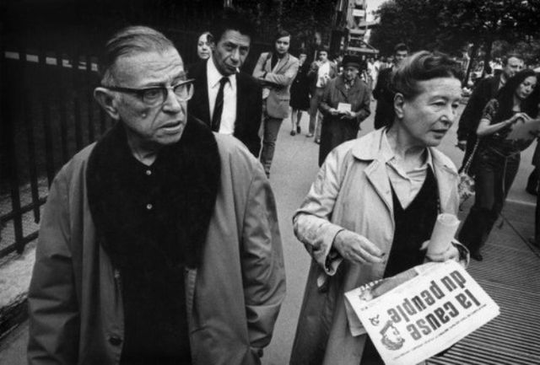Jean-Paul Sartre y Simone de Beauvoir durante el Mayo del 68 francés
También Philippe Claudel presiente ese universo que borra identidades y diluye vidas para convertir el pasar humano en un trascender hostil de almas grises, pululantes, presas y discapacitadas…Caín se yergue retador subvirtiendo moral y cimientos teológicos. Capaces los dos escritores de dar la vuelta a la vida como a un calcetín, el gran teatro del mundo lo ponen “patas arriba” y que “Dios nos pille confesados”.
Para el lector, no hay tregua. El amor sea silencioso o pleno de júbilo ha de salvar del marasmo la agonía de un acontecer sin orden. Saramago y Claudel, artistas y manufactureros verbales conjuran los malos augurios sin decoraciones ni adjetivos ornamentales. Sus narraciones arrancan jirones de epidermis en la mente del lector al que diseccionan de manera poderosa; sin circunloquios ni pormenores, perturban y desasosiegan. La precisión espacial y la especificidad temporal se desvanecen; el lector pierde pie, e ignora en qué lugar ni en qué momento se encuentra; todo alcanza una dimensión casi hiperbólica y referencial con un estilo en el que prevalece la estilización y lo poético. La pausa, siempre; como si escribieran a cuatro manos, Saramago y Claudel se toman su ritmo, pasos que el lector va desgranando poco a poco. No se pueden digerir de golpe, ponen a prueba el cerebro y el corazón.
Y todo ello además desde la sencillez estilística que proporciona consignas literarias, diseminadas como teselas pretéritas y que confluyen en un tapiz sensible y emotivo.
Efeméride literaria…
Poco más se puede añadir al respecto: historias originales y apasionantes, relatos entretenidos e intensos –paradoja compatible- que dejan al descubierto las entretelas humanas, la médula quimérica de personajes evocadores y vivos; aldeas y metrópolis, instituciones, vanos y huecos, multitud y soledad, alegría disimulada, lecciones y aprendizaje, ternura y ensoñación, muerte y espontaneidad, silencio y bullanga, familia e individualismo, supervivencia y rescoldos hereditarios, deber y placer, amenazas y esperanza, mecanicismo y opresión, obstrucción y soledad, exceso y defecto, magulladuras y alienación, cotidianeidad, salvación, dudas y agonía, grisura y medianía.
Desde la realidad José Saramago y Philippe Claudel nos transportan a una distopía tan cercana y certera que cobra conciencia nuestra finitud: personajes sin nombres, nombres sin adjudicación real.
Sensaciones y recuerdos a cada momento. Eso es vivir eso es escribir para nuestros autores. Formas y argumentos, fábula y mito, cuento y pesadilla, diálogo e introspección, coro y solista, de la unidad a lo plural y de lo colectivo a lo personal, comparsa que canta y figurantes que aplauden.
Su redacción entre lo absurdo y lo surrealista; su escritura nos lleva a otros mundos que son de este al fin y a la postre: Alicia en el país de las maravillas y David Lynch; mezcla de sabores, regusto a incertidumbre y miedo. Se confabulan seres evanescentes y costumbristas con raigambre popular que traspasa la realidad, alienados y alineados con profundos lazos metafísicos y psicológicos.
Las historias de los premiados van profundizando en el miedo, en lo extraño, en la vaguedad con visos de niebla: ese es el matiz, visual, de la escritura que permanece, un poso átono que el lector ha de dar forma desde la parodia y el paroxismo sin sombras en un mundo escurridizo.
En la narración novelada y en las novelas narradas de ambos literatos se aprecian ciertas costuras como si la presilla no estuviera bien cerrada ni el tejido planchado: nos queda trabajo por hacer a los lectores.

